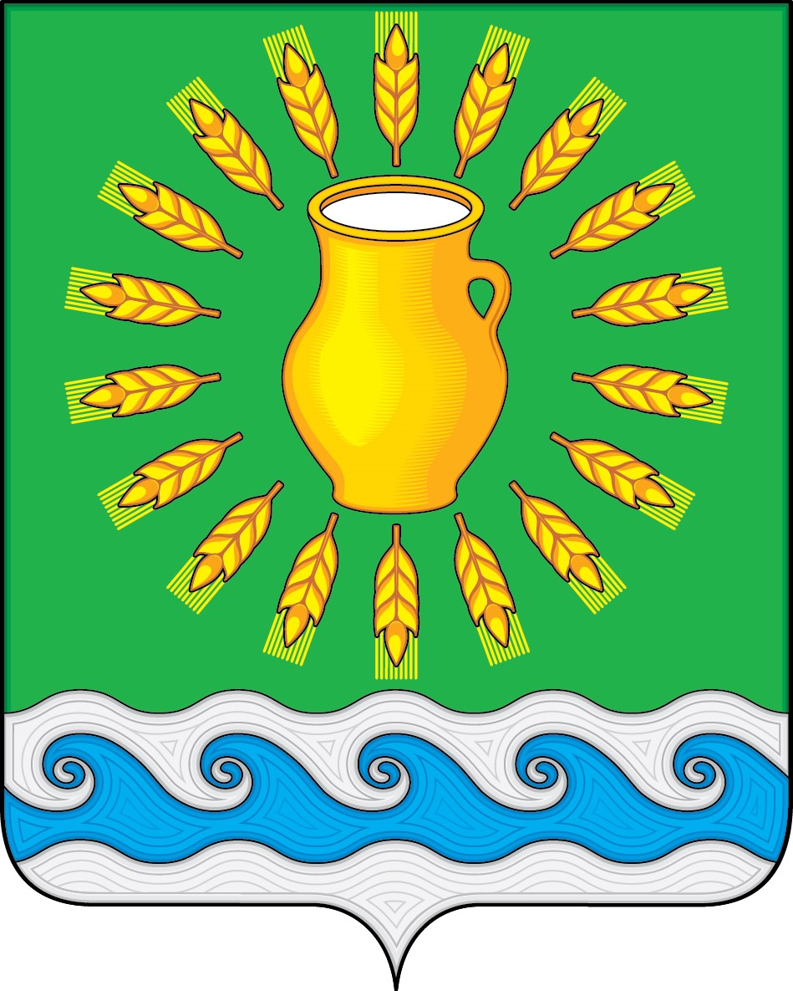
СОВЕТ ДЕПУТАТОВ
МИНСКОГО СЕЛЬСКОГО ПОСЕЛЕНИЯ
КОСТРОМСКОГО МУНИЦИПАЛЬНОГО РАЙОНА
КОСТРОМСКОЙ ОБЛАСТИ
Четвертого созыва

РЕШЕНИЕ

от 18 октября 2021 года |  | № 16

О внесении изменений в решение Совета депутатов Минского сельского поселения Костромского муниципального района Костромской области от 23.11.2020 г. N 24 «Об утверждении Положения об оплате труда главы сельского поселения»

В соответствии со статьей 53 Федерального закона от 6 октября 2003 года № 131-ФЗ "Об общих принципах организации местного самоуправления в Российской Федерации, статьей 86 Бюджетного кодекса Российской Федерации, постановлением Правительства Российской Федерации от 18 сентября 2006 года № 573 «О предоставлении социальных гарантий гражданам, допущенным к государственной тайне на постоянной основе, и сотрудникам структурных подразделений по защите государственной тайны», Законом Костромской области от 03.12.2008 N 398-4-ЗКО «О гарантиях осуществления полномочий депутата, члена выборного органа местного самоуправления, выборного должностного лица местного самоуправления в Костромской области», руководствуясь Уставом муниципального образования Минское сельское поселение Костромского муниципального района Костромской области, Совет депутатов Минского сельского поселения
РЕШИЛ:
- Приложение N 1 «Размер должностного оклада и иных ежемесячных выплат главы Минского сельского поселения» к Положению по оплате труда главы Минского сельского поселения Костромского муниципального района Костромской области, утвержденному решением Совета депутатов Минского сельского поселения Костромского муниципального района Костромской области от 23.11.2020 г. N 24 «Об утверждении Положения об оплате труда главы сельского поселения», изложить в следующей редакции:
«Размер должностного оклада и иных ежемесячных выплат
главы Минского сельского поселения

Наименование должности | Должностной оклад в месяц, (руб.) | Иные:
Наименование должности | Должностной оклад в месяц, (руб.) | ежемесячная процентная выплата за особые условия исполнения полномочий,  (%) | ежемесячная процентная надбавка к должностному окладу за работу со сведениями, составляющими государственную тайну,  (%)
Глава Минского сельского поселения | 11 000 | 400 | 10
».
- Настоящее решение подлежит официальному опубликованию и вступает в силу с 1 января 2022 года.

Председатель Совета депутатов  Глава Минского сельского поселения | Н.А. Журавлев

